Nome: Monique

5º ano integral

Profª:Joice
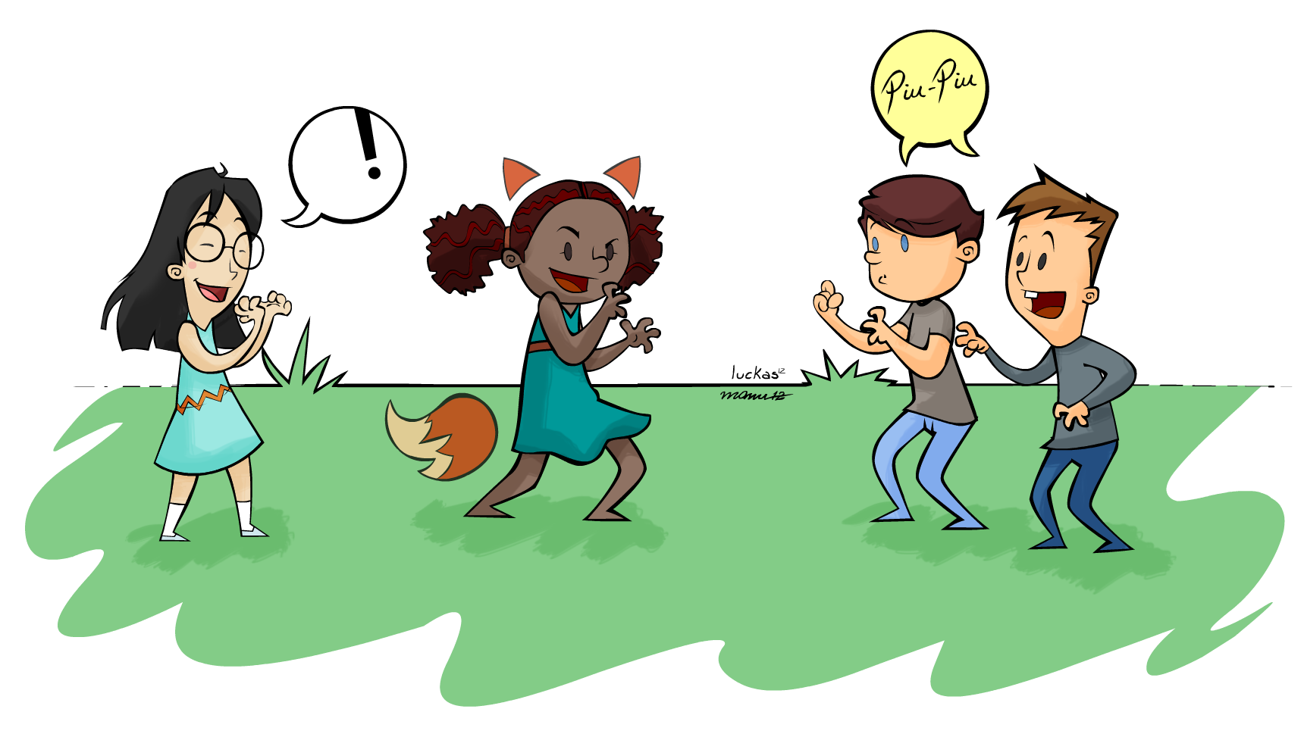

PROJETO BRINCADEIRAS TRADICIONAIS
FICHA DA BRINCADEIRA

PROJETO BRINCADEIRAS TRADICIONAIS
FICHA DA BRINCADEIRA
Titilo: Alerta

Origem: São Paulo

Regras: Não pode dar mais de três passos quando pegar a bola. A pessoa só pode pegar a bola quando seu nome for falado. Não pode se mexer quando a pessoa falar alerta!
Material Necessário para brincar: Uma bola
Você gostaria de modificá-la? Como? Sim, quando a pessoa pegasse a bola e acertasse uma outra pessoa ela falava alerta e stop para todo mundo parar de correr.
Ilustração:



